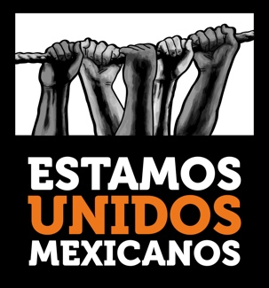

INSPIREMOS A MÉXICO A SEGUIR APOYANDO

¡JUNTOS SIEMPRE NOS LEVANTAMOS!

DOMINGO 8 DE OCTUBRE 5:00 PM – ZÓCALO CAPITALINO
Bronco, Café Tacvba, Camila, Carla Morrison, Carlos Rivera, Chayanne, Emmanuel & Mijares, Enrique Bunbury, Ha-Ash, Juanes, Julieta Venegas, Los Ángeles Azules, Miguel Bosé, Molotov, Mon Laferte, Pepe Aguilar, Residente, Sin Bandera, Timbiriche, Ximena Sariñana
Como respuesta solidaria a la situación que vive actualmente el país, la comunidad artística se une para ofrecer un concierto gratuito sin precedentes con un solo propósito: inspirar a México a seguir ayudando. La reconstrucción de las zonas afectadas en Oaxaca, Chiapas, CDMX, Estado de México, Morelos y Puebla es primordial. No podemos bajar la guardia y la ayuda debe continuar.
En este momento, es necesario levantar el ánimo y hacerle saber a la población afectada que no están solos. Es por eso que artistas nacionales e internacionales unen sus voces para dar un mensaje de unidad y aliento.
Este concierto histórico será inspirador y solidario; un espacio libre para que los artistas le hablen directamente a su público. Promoverá el apoyo a cualquier forma de ayuda o donativo, sin estar relacionado a una fundación específica. Cada artista utilizará el escenario como plataforma para motivar a su audiencia de la manera en la que considere más útil y conveniente.
El domingo 8 de octubre, el Zócalo de la Ciudad de México contará con dos escenarios que funcionarán de manera continua de 5:00 pm a 11:00 pm. OCESA donará la producción, logística y costos generados por el proyecto.
Televisa y Univisión donarán la transmisión en vivo por TV abierta, libre de comerciales, en México y Estados Unidos respectivamente. También se invitará a las radiodifusoras que deseen participar, libre de toda comercialización, a que se sumen a esta cobertura.
Para más información, súmate utilizando el Hashtag #EstamosUnidosMexicanos y síguenos en redes sociales en:
Twitter: @EstamosUni2MX
Instagram: @estamosuni2mx
Facebook: @EstamosUni2MX

